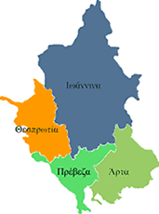


ΕΛΛΗΝΙΚΗ ΔΗΜΟΚΡΑΤΙΑ

ΠΕΡΙΦΕΡΕΙΑ ΗΠΕΙΡΟΥ

ΓΡΑΦΕΙΟ ΤΥΠΟΥ

Ιωάννινα, 11 Σεπτεμβρίου 2006

ΔΕΛΤΙΟ ΤΥΠΟΥ

Συνέντευξη Τύπου Αμφικτιονίας

Με την ευκαιρία της 20^{ης} Αμφικτιονίας, των Συλλόγων Εθελοντών Αιμοδοτών Ελλάδας, που θα γίνει στα Ιωάννινα από 15 μέχρι 17 Σεπτεμβρίου 2006, οι υπεύθυνοι της Αμφικτιονίας θα δώσουν συνέντευξη τύπου, στην αίθουσα της Περιφέρειας Ηπείρου, την Τετάρτη 13 Σεπτεμβρίου στις 11:00.

ΑΠΟ ΤΟ ΓΡΑΦΕΙΟ ΤΥΠΟΥ

ΤΗΣ ΠΕΡΙΦΕΡΕΙΑΣ ΗΠΕΙΡΟΥ

